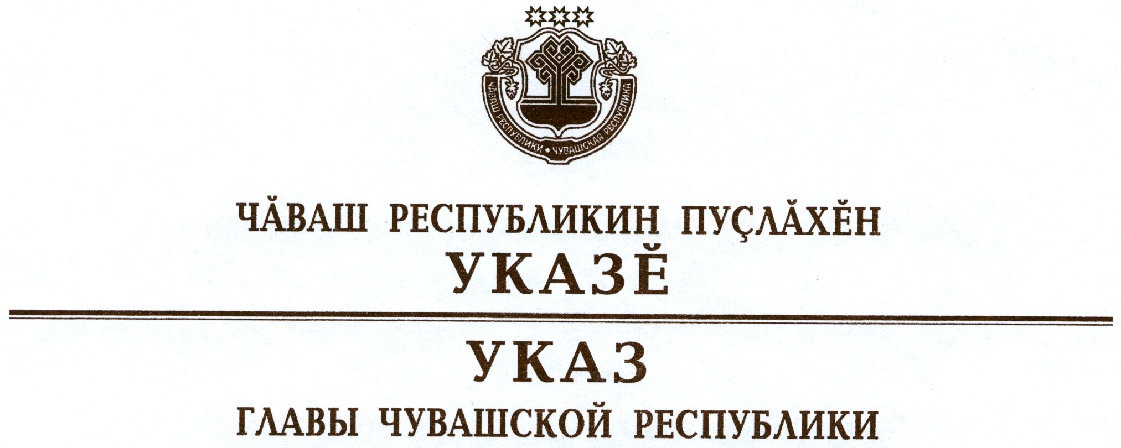

О награждении государственными наградами
Чувашской Республики

За заслуги в области культуры и многолетнюю плодотворную работу присвоить почетное звание

«ЗАСЛУЖЕННЫЙ РАБОТНИК КУЛЬТУРЫ
ЧУВАШСКОЙ РЕСПУБЛИКИ»
Марковой Людмиле Владимировне – начальнику управления культуры администрации города Чебоксары.

За заслуги в области промышленности и многолетний добросовестный труд присвоить почетное звание

«ЗАСЛУЖЕННЫЙ РАБОТНИК ПРОМЫШЛЕННОСТИ
ЧУВАШСКОЙ РЕСПУБЛИКИ»
Звонковой Людмиле Витальевне – технологу общества с ограниченной ответственностью «Моргауши-Хлеб», Моргаушский район.

За заслуги в сфере обслуживания населения и многолетний добросовестный труд присвоить почетное звание

«ЗАСЛУЖЕННЫЙ РАБОТНИК СФЕРЫ ОБСЛУЖИВАНИЯ
НАСЕЛЕНИЯ ЧУВАШСКОЙ РЕСПУБЛИКИ»
Соргиной Елене Сергеевне – заместителю генерального директора общества с ограниченной ответственностью «Комбинат питания № 1», г. Чебоксары.

За заслуги в области физической культуры и спорта и многолетний добросовестный труд присвоить почетное звание
«ЗАСЛУЖЕННЫЙ РАБОТНИК ФИЗИЧЕСКОЙ КУЛЬТУРЫ
И СПОРТА ЧУВАШСКОЙ РЕСПУБЛИКИ»
Леонтьевой Светлане Петровне – заведующему сектором культурно-массовой работы отдела по связям с общественностью и организационной работы администрации Ленинского района г. Чебоксары Чувашской Республики.

За заслуги в укреплении законности присвоить почетное звание

«ЗАСЛУЖЕННЫЙ ЮРИСТ ЧУВАШСКОЙ РЕСПУБЛИКИ»
Сержантову Дмитрию Михайловичу – начальнику Управления Министерства юстиции Российской Федерации по Чувашской Республике.

За вклад в развитие местного самоуправления и многолетнюю добросовестную службу наградить

ЗНАКОМ ОТЛИЧИЯ
«ЗА БЕЗУПРЕЧНУЮ СЛУЖБУ В ОРГАНАХ
МЕСТНОГО САМОУПРАВЛЕНИЯ В ЧУВАШСКОЙ РЕСПУБЛИКЕ»
Рыбкина Виталия Максимовича – главу Янтиковского сельского поселения Яльчикского района Чувашской Республики.

Временно исполняющий
обязанности Главы
Чувашской Республики – М.Игнатьев

г. Чебоксары
5 августа 2015 года
№ 106

